实验3.3模板
姓名：黄耀烨 |  | 学号：171101205
班级：电子17-2 |  | 专业：电子信息科学与技术
实验名称： | 数据库的单表查询和连接查询
实验目的： | 1. 掌握无条件查询的使用方法。  2. 掌握条件查询的使用方法。  3. 掌握库函数及汇总查询的使用方法。  4. 掌握分组查询的使用方法。  5. 掌握查询的排序方法。  6. 掌握连接查询的使用方法。
实验环境概述： | Microsoft SQL server management
实验内容：
数据库查询  要求：根据第一部分实验中创建的学生作业管理数据库以及其中的学生表、课程表和学生作业表，进行以下的查询操作（每一个查询都要给出SQL语句，列出查询结果）。 |  |  | 评分
- 查询各位学生的学号、班级和姓名。
SELECT SNo,DEPTC,SNAME FROM Student
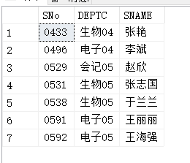
- 查询课程的全部信息。
SELECT * FROM CLASS
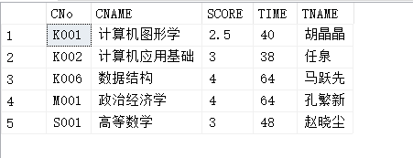
- 查询数据库中有哪些专业班级。  SELECT distinct DEPTC FROM Student  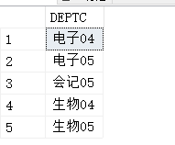 |  |  | 评分
- 查询学时数大于60的课程信息。
SELECT * FROM CLASS WHERE TIME>60
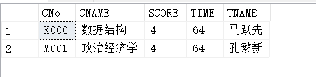
- 查询在1986年出生的学生的学号、姓名和出生日期。
SELECT SNo,SNAME,BIRTHDAY FROM Student WHERE BIRTHDAY LIKE'1986%'
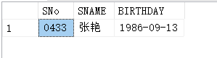
- 查询三次作业的成绩都在80分以上的学号、课程号。
SELECT SNo,CNo FROM SHWORK WHERE H1SCORE>=80 AND H2SCORE>=80 AND H3SCORE>=80
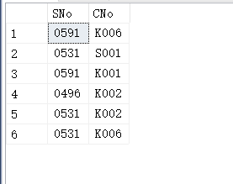
- 查询姓张的学生的学号、姓名和专业班级。
SELECT SNo,SNAME,DEPTC FROM Student WHERE SNAME like '张%'
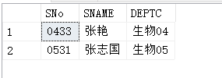
- 查询05级的男生信息。
SELECT * FROM Student WHERE SNo like'05%' AND SEX=0
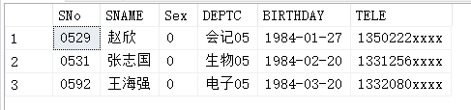
- 查询没有作业成绩的学号和课程号。
SELECT SNo,CNo FROM SHWORK WHERE (H1SCORE IS NULL) OR(H2SCORE IS NULL) OR (H3SCORE IS NULL)
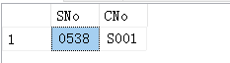
- 查询学号为0538的学生的作业1总分。
SELECT SUM(H1SCORE) FROM SHWORK WHERE SNo=0538
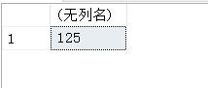
- 查询选修了K001课程的学生人数。
SELECT COUNT(SNo) FROM SHWORK WHERE CNo='K001'
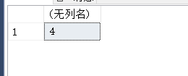
- 查询数据库中共有多少个班级。
SELECT COUNT(DISTINCT DEPTC) FROM Student
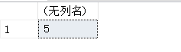
- 查询选修三门以上（含三门）课程的学生的学号和作业1平均分、作业2平均分和作业3平均分。
SELECT SNo,AVG(H1SCORE),AVG(H2SCORE),AVG(H3SCORE) FROM SHWORK GROUP BY SNo HAVING COUNT(DISTINCT CNo)>=3
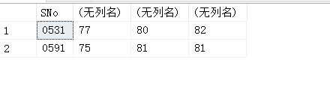
- 查询于兰兰的选课信息，列出学号、姓名、课程名（使用两种连接查询的方式）。
法一：
SELECT Student.SNo,SNAME,CNAME
FROM (SHWORK INNER JOIN Student ON SHWORK.SNo=Student.SNo)INNER JOIN CLASS ON CLASS.CNo=SHWORK.CNo
WHERE SNAME='于兰兰'
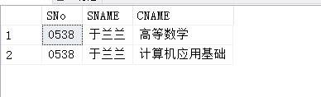
法二：
SELECT Student.SNo,SNAME,CNAME
FROM Student,SHWORK,CLASS
WHERE (STUDENT.SNo=SHWORK.SNO)AND(SHWORK.CNo=CLASS.CNo) AND SNAME='于兰兰'
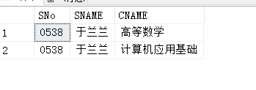

实验结论： |  |  | 评分
- 我学会了如何进行单表查询
- 学会了如何进行模糊查询
- 注意nchar类型会自动填充

